ورقة عمل الوحدة 3 آداب وواجبات التواصل الشفهي ( سرد قصة )
مهارة إغناء ا لرصيد اللغوي واستعماله في التواصل الشفهي

اسم الطالبة / ................................................................................................... الصف / الرابع

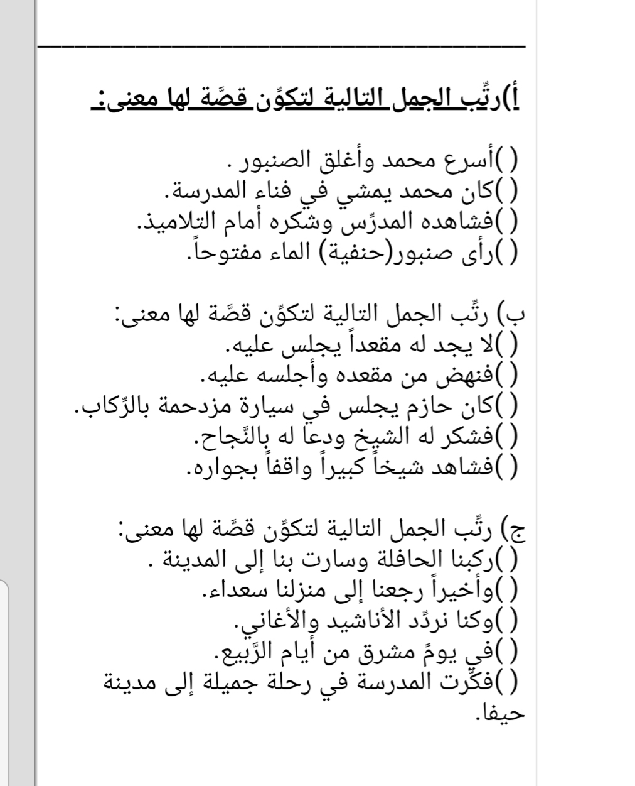

معلمة لغتي الجميلة / سمر نحاس

